«УТВЕРЖДАЮ»

ГБДД МО МВД России

«Новолялинский»

майор полиции

А.Г. Немчанинов _________

«____» ________ 20___ г.

Директор МКОУ

«Усть - Салдинская СОШ»

Русаков П.А.______________

«__» __________ 20___г.

Схема маршрута школьного автобуса с указанием опасных участков на маршруте

Усть-Салда – Меркушино

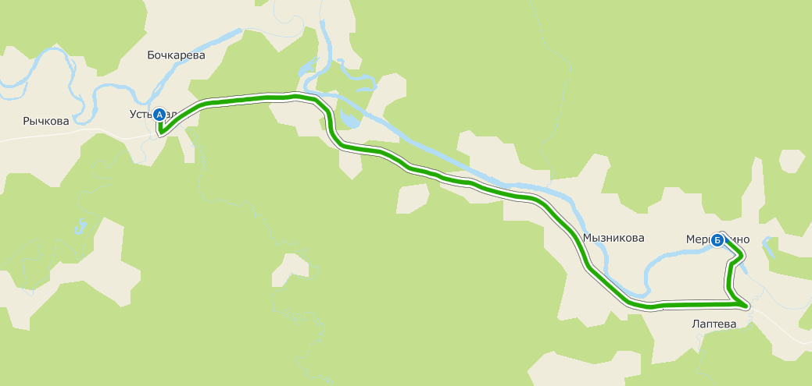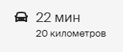

Обозначение – опасный участок

Крутой поворот

Мост

Крутой поворот

«УТВЕРЖДАЮ»

ГБДД МО МВД России

«Новолялинский»

майор полиции

А.Г. Немчанинов _________

«____» ________ 20___ г.

Директор МКОУ

«Усть - Салдинская СОШ»

Русаков П.А.______________

«__» __________ 20___г.

Схема маршрута школьного автобуса с указанием опасных участков на маршруте

Усть-Салда - Костылева

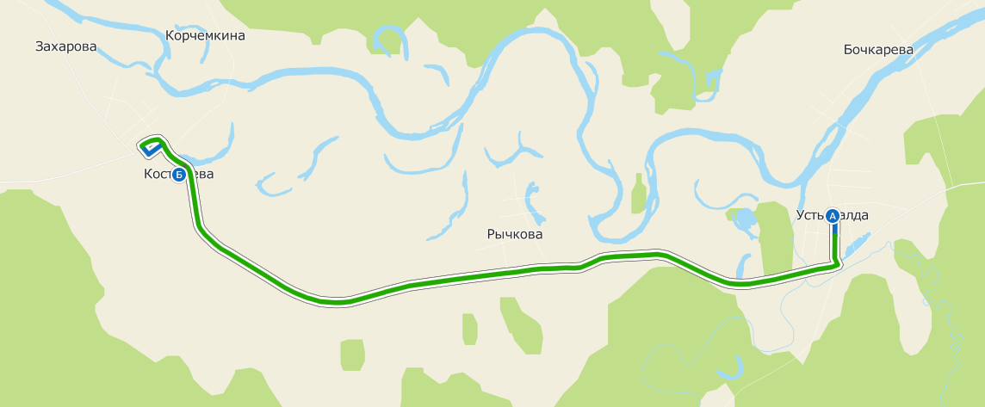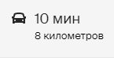

Обозначение – опасный участок

Крутой поворот

Затяжной поворот

«УТВЕРЖДАЮ»

ГБДД МО МВД России

«Новолялинский»

майор полиции

А.Г. Немчанинов _________

«____» ________ 20___ г.

Директор МКОУ

«Усть - Салдинская СОШ»

Русаков П.А.______________

«__» __________ 20___г.

Схема маршрута школьного автобуса с указанием опасных участков на маршруте

Усть-Салда – Красногорское

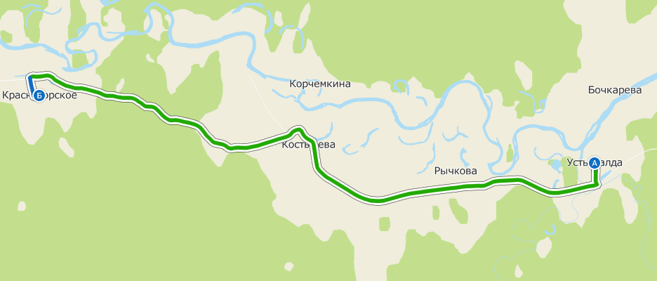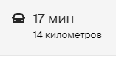

Обозначение – опасный участок 

Крутой поворот

Затяжной поворот

Крутой поворот

Затяжной поворот

Затяжной поворот

Затяжной поворот

Затяжной поворот

Крутой поворот

«УТВЕРЖДАЮ»

ГБДД МО МВД России

«Новолялинский»

майор полиции

А.Г. Немчанинов _________

«____» ________ 20___ г.

Директор МКОУ

«Усть - Салдинская СОШ»

Русаков П.А.______________

«__» __________ 20___г.

Схема маршрута школьного автобуса с указанием опасных участков на маршруте

Усть-Салда – Лебедева

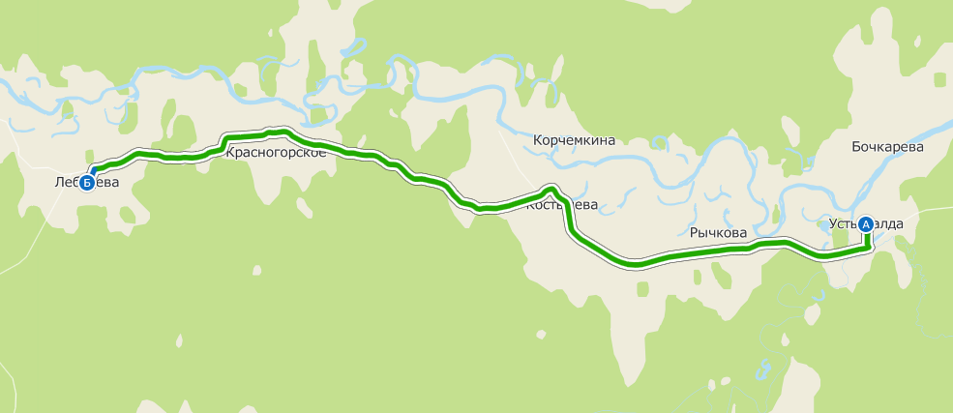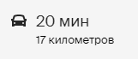

19

Обозначение – опасный участок 



Крутой поворот

Затяжной поворот

Затяжной поворот

Затяжной поворот

Затяжной поворот

Затяжной поворот

Затяжной поворот

Крутой поворот

Крутой поворот

Затяжной поворот

Затяжной поворот

Крутой поворот